Авторизация пользователей

Авторизация работодателя на портале
Для начала работы с порталом «Работа России», работодатель должен авторизоваться в личном кабинете, для этого необходимо:
Перейти на портал и нажать кнопку «Войти», расположенную в верхнем правом углу;
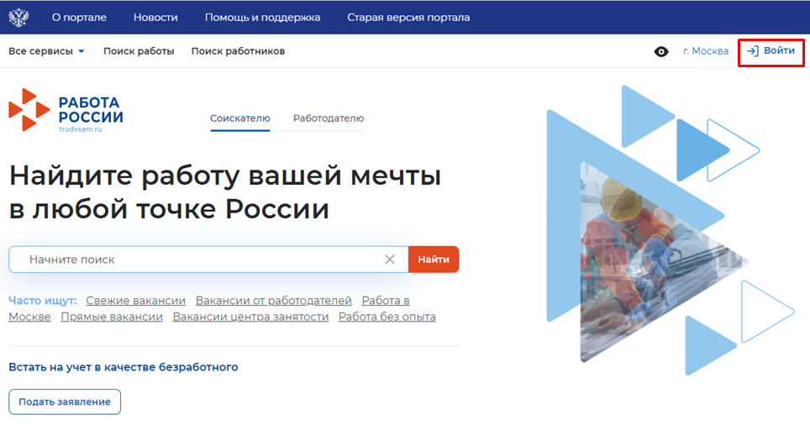
Далее, выбрать вкладку «Для работодателей»;
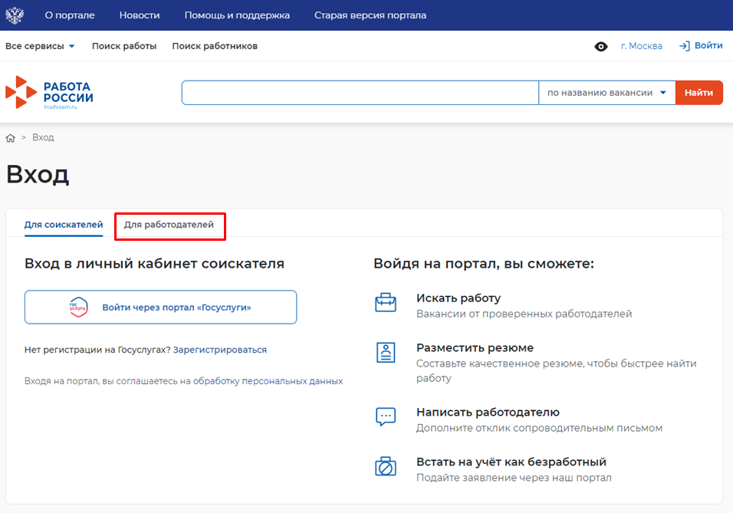
Далее, нажать кнопку «Войти через портал «Госуслуги»;
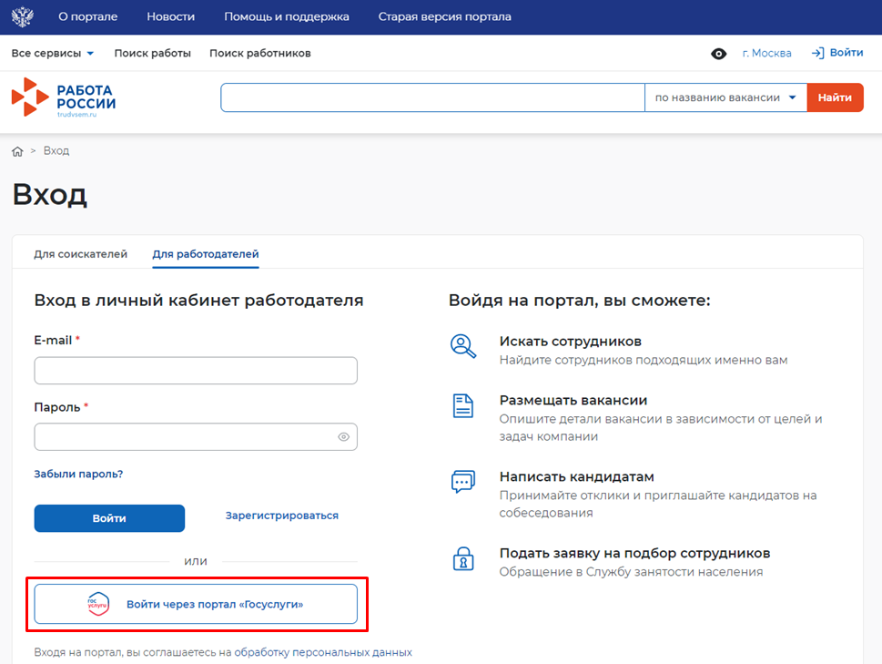
На открывшейся странице ввести почту и пароль от учётной записи работодателя и нажать на кнопку «Войти»;
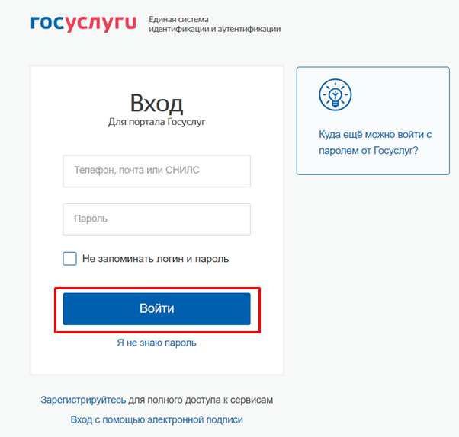
Далее, выбрать пункт «Индивидуальный предприниматель»;
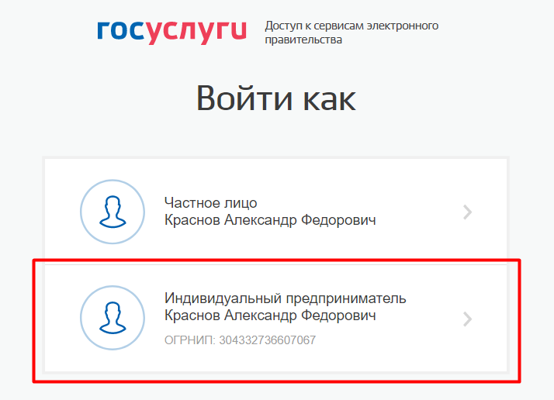
В случае возникновения окна с предупреждением необходимо нажать на кнопку «Все равно отправить»;
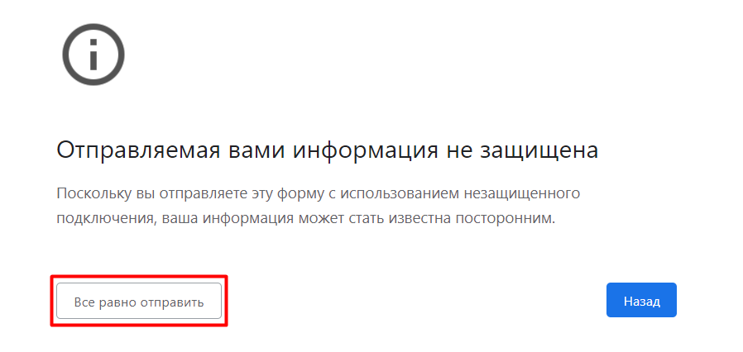
Откроется главная страница личного кабинета работодателя.

Авторизация регионального администратора/сотрудника СЗН в ЛК СЗН
Для начала работы с ЛК сотрудника СЗН, региональный администратор/сотрудник СЗН должен авторизоваться в ЛК СЗН

Для этого следует ввести логин и пароль регионального администратора/сотрудника СЗН и нажать на кнопку «Войти».

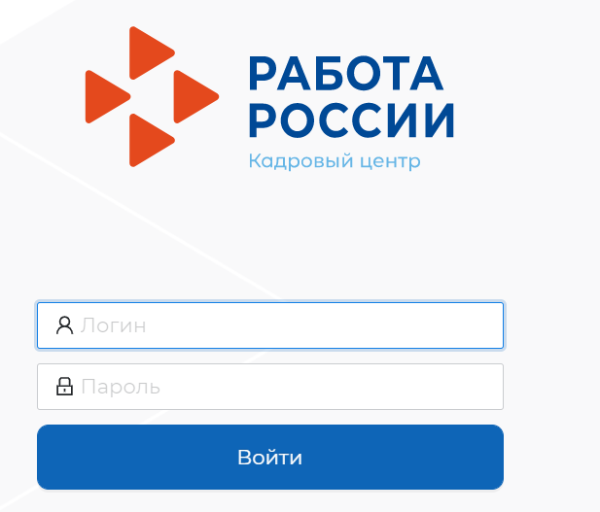

Откроется рабочий стол регионального администратора/сотрудника СЗН.

Заведение вакансий

Заведение вакансий в ЛК работодателя

Вакансии компании
При нажатии на кнопку вниз расположенную рядом с пунктом меню «Вакансии компании», отображается следующий перечень пунктов меню:
- «Управление вакансиями»;
- «Добавить вакансию»;
- «Тесты для вакансий»
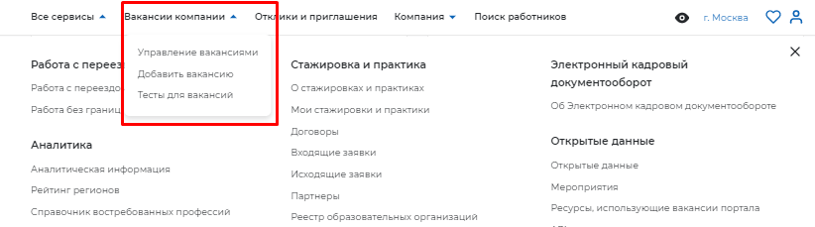

Пункт меню «Управление вакансиями»
При выборе пункта меню «Управление вакансиями» осуществляется переход на страницу «Вакансии компании».
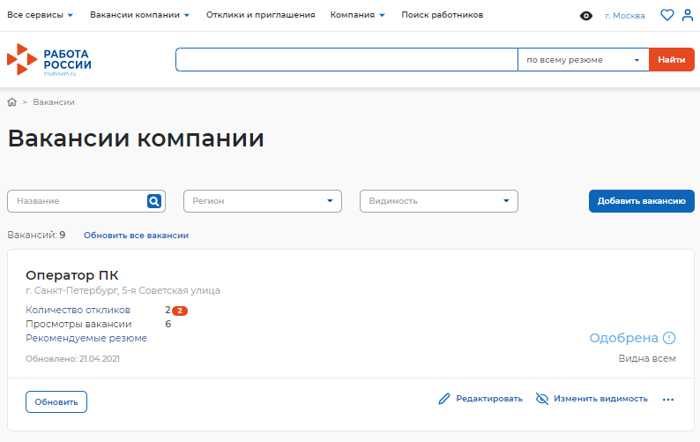
На данной странице содержатся:
-все вакансии вашей компании,
-элемент поиска по вашим вакансиям,
-отбор по региону ваших вакансий,
-отбор по видимости ваших вакансий,
-кнопка создания новой вакансии.
В блоке конкретной вакансии содержится название вакансии, адрес, количество просмотров, откликов и рекомендуемых резюме, дата последнего обновления, кнопки управления вакансией, статус видимости и модерации вакансии.
Для редактирования вакансии необходимо нажать на ссылку «Редактировать», для изменения видимости вакансии – на ссылку «Изменить видимость».
С помощью кнопки «Обновить» пользователь может обновить данные о вакансии.

Пункт меню «Добавить вакансию»
Данный раздел является частью функциональности авторизованного работодателя и позволяет создавать вакансии.

Создание вакансии
Доступ на страницу создания вакансии осуществляется из главного меню ЛК работодателя и со страницы «Мои вакансии» по ссылке «Добавить вакансию».
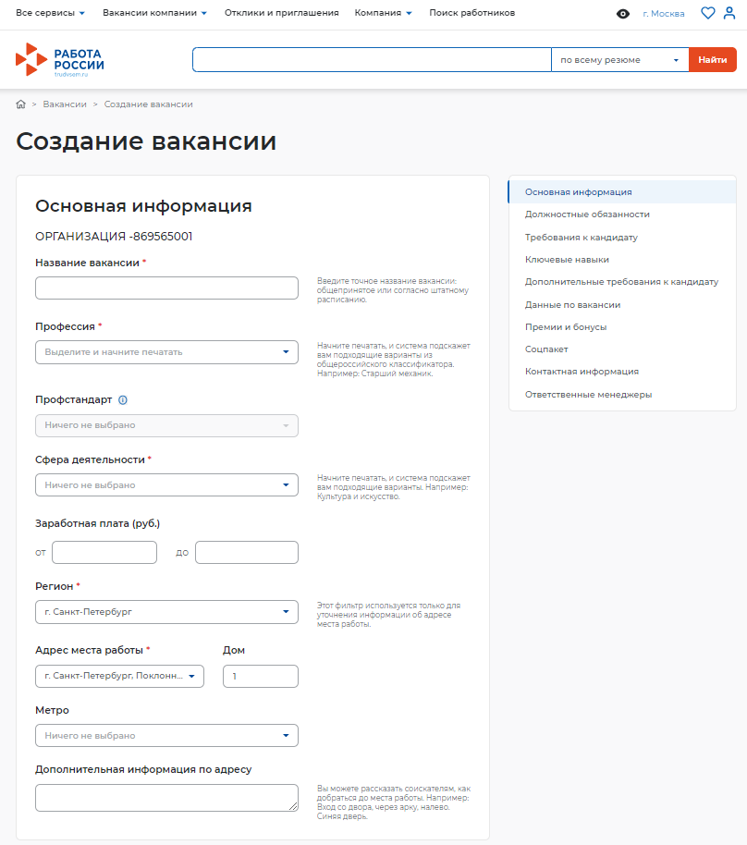
Страница «Создание вакансии» состоит из следующих блоков, которые открываются последовательно при нажатии на ссылку блока:
«Основная информация»;
«Общественные работы и временное трудоустройство»;
«Должностные обязанности»;
«Требования к кандидату»;
«Ключевые навыки»;
«Дополнительный требования к кандидату»;
«Предварительное видеоинтервью»
«Данные по вакансии»;
«Премии и бонусы»;
«Соцпакет»;
«Контактная информация».
Сохранение и публикация вакансии становятся доступны только после заполнения всех обязательных блоков.
Система обеспечивает автоматическую проверку на соответствие формату данных и обязательность полей. Если данные введены неверно, Система не даст пользователю сохранить результат.
После заполнения информации пользователю предоставляется возможность сохранить вакансию с публикацией, нажав на кнопку «Сохранить и опубликовать», сохранить вакансию без публикации с помощью кнопки «Сохранить без публикации».
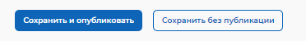

Блок «Основная информация»
В данном блоке пользователю необходимо заполнить поля следующей информацией:
- наименование вакансии (обязательное поле);
- профессия (обязательное поле);
- профстандарт;
- сфера деятельности (обязательное поле);
- заработная плата (обязательное поле);
- регион (обязательное поле);
- адреса места работы (обязательное поле), дом, метро;
- Должностные обязанности;
- Требования к кандидату;
- Ключевые навыки
- дополнительная информация по адресу.
При вводе значений в поля «Профессия» и «Сфера деятельности» Система подскажет нужные варианты в виде списка.
В поле «Заработная плата» необходимо указывать минимальное значение зарплаты в рублях.

Блок «Должностные обязанности»
Блок «Должностные обязанности» представлен ниже.
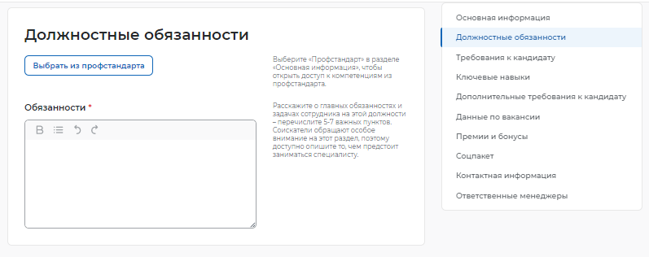
В данном блоке пользователю необходимо выбрать профстандарт при наличии в разделе «Основная информация» для получения доступа к компетенциям из профстандарта, а также заполнить обязательное поле «Обязанности».

Блок «Требования к кандидату»
Блок «Требования к кандидату» показан ниже.
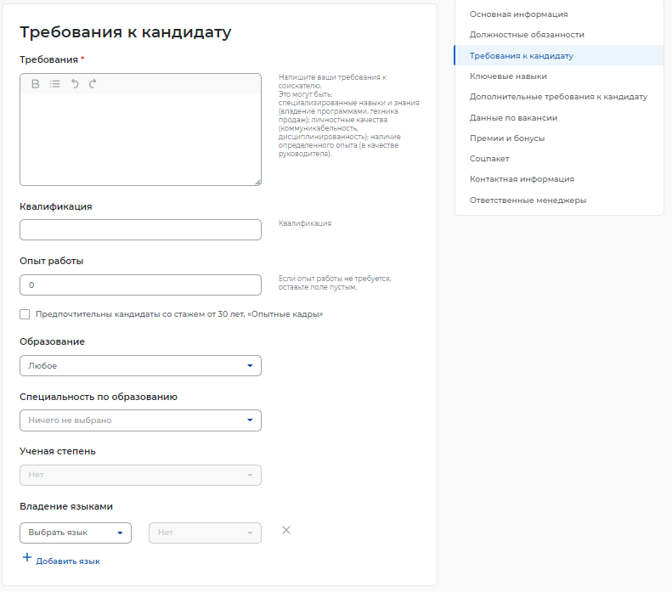
Пользователю необходимо заполнить обязательное поле «Требования», указав требования к соискателю (специализированные навыки и знания).
При указании требований к кандидату необходимо заполнить следующие поля:
- квалификация;
- опыт работы;
- образование;
- специальность по образованию;
- ученая степень;
- владение языками.
Для указания дополнительных языков, которыми должен владеть соискатель, необходимо нажать на кнопку «+ Добавить язык», расположенную внизу блока «Требования к кандидату». При этом откроется аналогичный блок для заполнения информации о дополнительном языке.

Блок «Ключевые навыки»
Блок «Ключевые навыки» показан ниже.
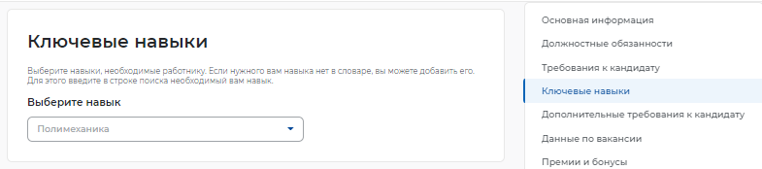
В блоке «Ключевые навыки» работодателю предоставляется возможность выбора навыков, которые необходимы работнику для соответствия вакансии работодателя, из предложенного списка навыков.
Также работодателю предоставлена возможность добавления новых навыков.
Навыки разделены на два списка: «Профессиональные навыки» (hard skills) и «Гибкие навыки» (soft skills).
К категории «Профессиональные навыки» относятся навыки, необходимые для конкретных профессий.
К категории «Гибкие навыки» относятся универсальные компетенции, присущие любой профессии или сфере деятельности.
При выборе навыков работодатель может указать необходимый уровень владения выбранными навыками: оценка уровня владения навыком представляет собой систему самостоятельной оценки пользователем. Диапазон владения устанавливается в виде «звёздочек» по шкале от 1 до 4 (где «1» – начальный уровень владения навыком; «2» – средний уровень; «3» – продвинутый; «4» – экспертный).
Для выбора сферы деятельности необходимо изменить значение в поле «Сфера деятельности», после чего отобразится список гибких навыков (справочник компетенций), сгруппированный в соответствии с выбранной сферой деятельности.
Для добавления нового профессионального навыка пользователю необходимо в поле для добавления нового профессионального навыка ввести произвольное значение. Предусмотрен ввод навыков на русском и английском языках. Количество допустимых для ввода символов в наименовании нового навыка ограничено пятьюдесятью символами с учетом пробелов.
Предложенные пользователями новые навыки проходят модерацию с использованием искусственного интеллекта. Модерация позволяет исключить повторное добавление уже существующих в словаре навыков и некорректные наименования.
После добавления и модерации новый навык будет отображаться в блоке «Ключевые навыки».
При поиске резюме могут указываться навыки, которыми обладает соискатель (работник) и они нужны работодателю.
Для поиска резюме необходимо в верхней части страницы в строку поиска ввести значение, например, «Монтажник», и на открывшейся странице поиска резюме нажать на кнопку «Все фильтры».
Для отображения списка резюме, отфильтрованного по указанному критерию, необходимо в поле «Ключевые навыки» выбрать произвольное значение из справочника компетенций и нажать на кнопку «Применить».

Блок «Дополнительные требования к кандидату»
Блок «Дополнительные требования к кандидату» показан ниже.
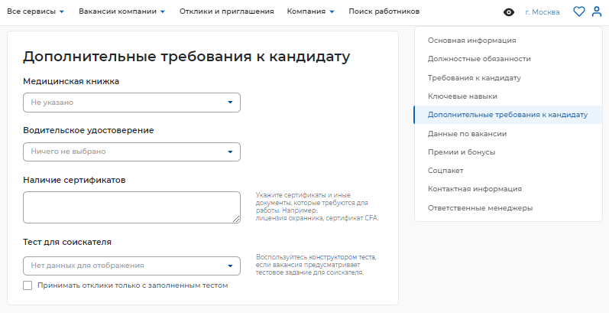
При заполнении блока «Дополнительные требования к кандидату» работодатель может указать, какие дополнительные документы должен предоставить соискатель для замещения вакантной должности.
При наведении курсора мыши на поле «Медицинская книжка» открывается выпадающее меню, в котором пользователь может указать требуется или не требуется документ.
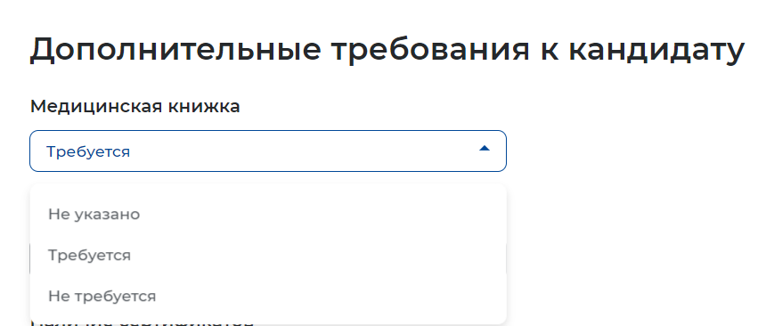
При наведении курсора мыши на поле «Водительское удостоверение» открывается выпадающее меню, в котором пользователь может указать категорию водительских прав.
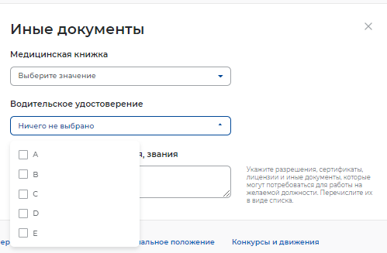
В поле «Наличие сертификатов» работодатель может указать, какие сертификаты необходимо иметь соискателю для замещения вакантной должности.
Также работодатель может воспользоваться конструктором теста для создания тестового задания для кандидатов.

Блок «Данные по вакансии»
Блок «Данные по вакансии» показан ниже.
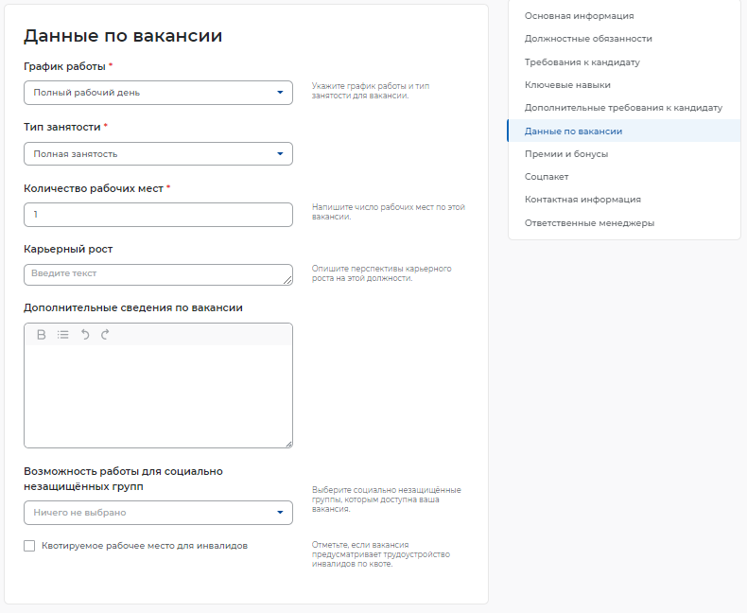
В блоке пользователю необходимо указать следующую информацию:
- график работы (обязательное поле);
- рабочее время;
- тип занятости (обязательное поле);
- количество рабочих мест (обязательное поле);
- карьерный рост;
- вредные условия труда;
- дополнительные сведения по вакансии;
- возможность работы для специально незащищенных групп.
Указание этой информации влияет на поисковую выдачу резюме.
При указании графика работы пользователю предоставляется возможность выбрать следующие варианты из выпадающего списка:
полный рабочий день;
- не указано;
- сменный график;
- гибкий график;
- вахтовый метод;
- ненормированный рабочий день;
- неполный рабочий день.

Блок «Премии и бонусы»
Блок «Премии и бонусы» показан ниже.
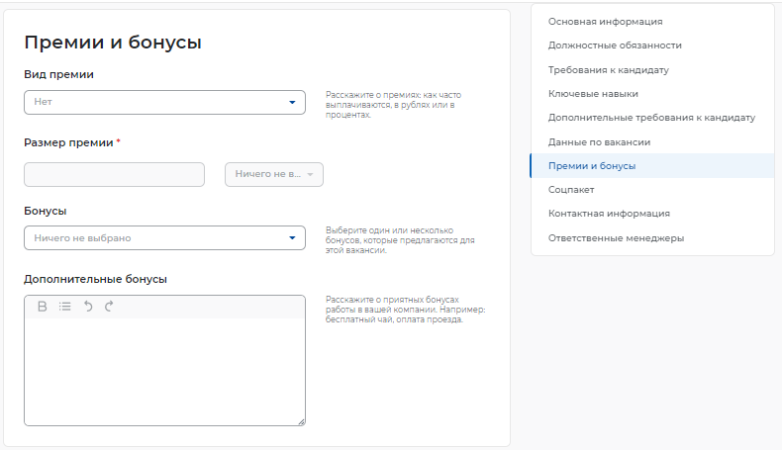
Пользователю предоставлена возможность выбрать из выпадающего списка вид премии (нет, ежегодная, ежеквартальная, ежемесячная). Указание размера премии является обязательным (указывается в процентах или рублях).
В виде бонусов работодатель может выбрать из выпадающего списка:
- ДМС;
- оплата питания;
- оплата занятий спортом;
- путевки в оздоровительные учреждения.
В поле дополнительные бонусы, работодатель может указать дополнительные бонусы.

Блок «Соцпакет»
Блок «Соцпакет» показан ниже.
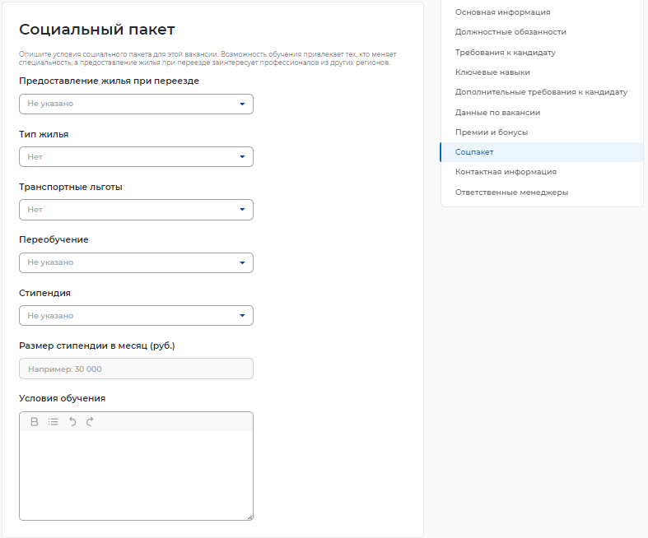
В блоке «Социальный пакет» пользователю предоставлена возможность указать следующую информацию:
- предоставление жилья при переезде;
- тип жилья;
- транспортные льготы;
- переобучение;
- стипендия;
- размер стипендии в месяц;
- условия обучения.
Указанная информация является условиями социального пакета, предоставляемого при замещении вакансии.

Блок «Контактная информация»
Блок «Контактная информация» показан ниже.
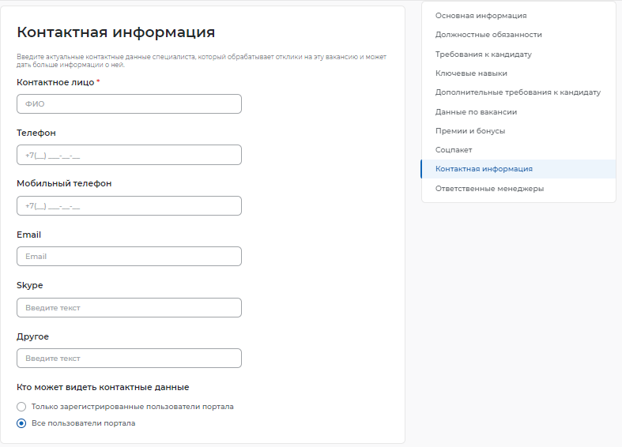
В блоке «Контактная информация» пользователю предоставляется возможность указать контактные данные, заполнив следующие поля:
контактное лицо (обязательное поле);
- телефон;
- мобильный телефон;
- Email;
- Skype;
- Другое.
Также работодателю представлена возможность выбора видимости его контактных данных: все пользователи портала или только зарегистрированные пользователи портала.

